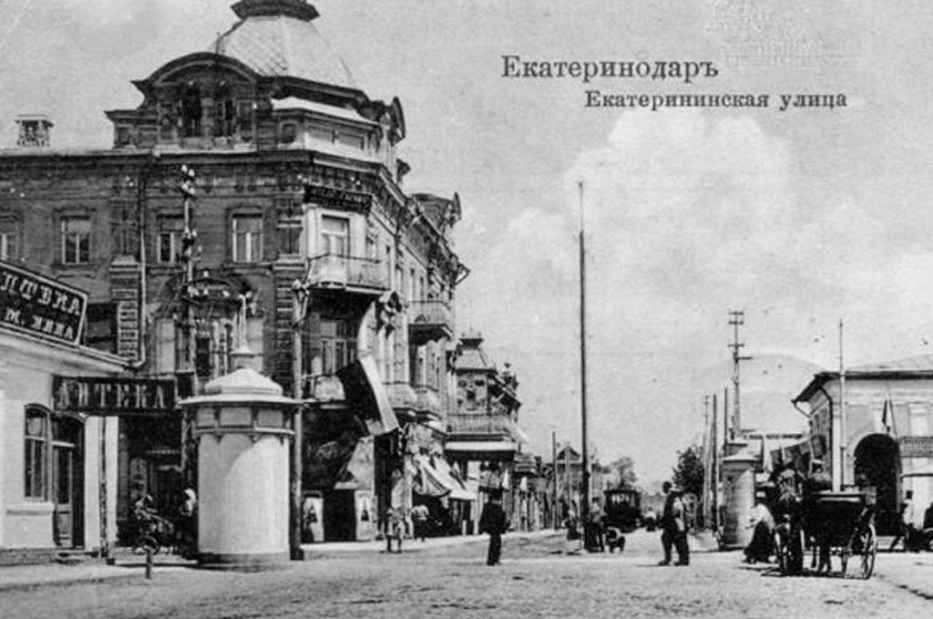

К О Н С П Е К Т З А Н Я Т И Я
по теме:
« Столица кубанского казачества город –Екатенодар ( Краснодар)»

Воспитатель: Масякина Т.В

К О Н С П Е К Т З А Н Я Т И Я
по теме:
« Столица кубанского казачества город –Екатенодар ( Краснодар)»
Цель: Формирование первичных ценностных представлений о «малой» и «большой» Родине, чувства гордости за Россию, россиян.
Программные задачи: Продолжать обогащать знания детей о понятии – малая родина, закреплять желание знать особенности культуры и истории Кубани. Познакомить детей с историей образования города Екатеринодара и станиц края. Воспитывать любовь к родному краю.
Словарная работа: Малая родина, Кубань, грамота, предки, казаки, курень, хата, Екатеринодар, урочище.
Предварительная работа: Чтение познавательной литературы, рассматривание иллюстраций, альбомов, открыток о родном крае, беседы с детьми, разучивание стихотворений, кубанских народных игр.
Методы и приемы: Беседа, вопросы и ответы, рассматривание иллюстраций, открыток, художественное слово, игры.
Материалы: Глобус, иллюстрации, открытки, фотографии, папаха, подкова.
Ход занятий:
- Ребята, я хочу вас пригласить в небольшое , но интересное путешествие. Но сначала отгадайте загадку:
Моря есть - плавать нельзя,
Дороги есть – ехать нельзя,
Земля есть – пахать нельзя.
Что это? (Глобус).
- Да, загадка очень трудная. Но я могу вам помочь! Посмотрите, какой интересный предмет я вам принесла. Называется он – глобус, уменьшительная модель нашей земли. Давайте повнимательнее его рассмотрим и загадка покажется простой. Что на глобусе обозначено синим цветом? (Моря, океаны, реки). Коричневым и желтым? (Горы и пустыни). Зеленым?(Леса и долины). Белым? (Ледники).
- На земле живет очень много народов. Я назову страну, а вы народ, который там живет.
В Америке – (американцы),
В Англии – (англичане),
Во Франции – (французы),
В Белоруссии - (белорусы),
В Украине - (украинцы),
В России – (россияне).
- Молодцы! А теперь давайте найдем на глобусе нашу Родину – Россию. Какая она большая и красивая, богатая плодородными землями, морями и реками. Послушайте стихотворение, оно вам понравится.
За ясные зори, умытые росами,
За русое поле с колосьями полными,
За реки разлитые в пламени синем,
Тебя по–славянски назвали Россией.
- Россия, это наша большая, замечательная Родина. Но у каждого человека есть место, где ему особенно тепло, уютно, хорошо, где жили и живут его предки. Недавно мы с вами рассматривали портреты ваших мам и пап, дедушек и бабушек. Они для вас самые родные, самые близкие, самые дорогие люди. Скажите, а как можно назвать близких вам людей одним словом?
(Родственники, родня, родичи, предки).
- Правильно, дети, близкие предки – это ваши мамы и папы, дедушки и бабушки. А дальние предки – это те ваши родственники, которые жили до них. И вот сегодня я вам расскажу историю возникновения Кубани. Присаживайтесь рядком, да послушайте ладком.
- 500 тысяч лет назад на Кубани жили древние люди (скифы, меоты, греки), затем Кубань населяли адыги. Позже царица Екатерина II подарила землю кубанскую казакам за верную службу и переселила их для охраны границ южного царства. Увидев кубанскую землю, казаки обрадовались, земля была покрыта степями, поросшими густой травой, ковылем, терновником.
Долго шли казаки, наконец, подошли к высокому берегу реки Кубани.
Там, где выгнула русло река,
Как подкову у глинистой кучи,
Свиток царский был раскручен
И прочитан под гул тростника:
«Здесь границу держать.
Защищать от врагов,
И пшеницу сажать,
И растить казаков…»
На высоком берегу реки Кубань, в урочище Карасунский кут заложили переселенцы крепость, построили укрепление, с нее и начался город Екатеринодар. Ему суждено стать столицей казачьего края. А затем, построили еще сорок станиц по всей земле кубанской. Строительство велось по плану. В центре станицы- площадь, церковь, школа. Хаты-курени строились из местных природных материалов: хвороста, камыша, глины , соломы. Хаты белили, чтобы было красиво. Так и жили казаки; наши предки, выращивали хлеб, сажали сады, виноградники, растили скот. А самое главное охраняли южные границы от набегов врагов. Земля кубанская стала еще красивее от нарядных белых хат, цветущих садов и ярких цветов, которыми украшали казачки свои подворья. (Показ иллюстраций Екатеринодара, станиц, домов, убранства старых хат - куреней, одежды казаков и казачек).
-А теперь пришла пора, поиграть нам, детвора!
-Ты подкову получай, на вопросы о Кубани быстро отвечай!
(Дети получая подкову, отвечают на вопросы, которые воспитатели дают из папахи).
- Где мы живем?
- Как по-другому называется наш край?
- Назови главный город Краснодарского края?
- Как он раньше назывался?
- В честь кого он был назван?
- Сколько лет Екатеринодару?
- Кто населял Кубань раньше?
- Для чего подарила Екатерина II землю казакам?
- Как называется самая главная улица Краснодара?
- На какой реке стоит Екатеринодар?
- Какие города и станицы вы знаете?
- Как называется наша станица?
- Молодцы, ребята! Теперь вы можете рассказать о том, что вы сегодня узнали своим друзьям и родителям. А сейчас София и Артём расскажут стихотворение.
С. –Ты был на Кубани? А ты побывай:
Отличные люди, прославленный край.
Там вечер просторный и песня простая.
У клуба парнишек и девушек стая.
Там примут тебя, как хорошего друга,
Покажут, как землю ворочают плугом,
Как хлеб убирают, как стол накрывают.
Как в горнице гостя у нас угощают.
Кубанцы на зависть умеют трудиться!
М.- Люблю тебя, край мой, простор Краснодарский,
И труд хлебороба, и песни, и пляски.
И пыль под копытами на ипподроме,
И яркую лампочку в маленьком доме,
Улыбку и радость на лицах казачьих,
Суровых и смуглых, простых, но горячих.
Ты был на Кубани? А ты побывай:
Отличные люди, прославленный край.
- А сейчас я расскажу вам стихотворение о нашей замечательной станице:
Я люблю тебя, станица,
Хоть не Родина ты мне,
За поля твои пшеницы,
И вишневые сады.
Ты ночами снилась часто,
Сновидения сбылись.
Я хочу, чтоб оставалась
Ты такой, какая есть!
Ты живи, не обижайся,
Что кому-то не нужна.
Не всегда и людям сладко,
Тем, что сердцу дорога.
Возвращаются ведь птицы,
Как на Родину к тебе.
Расцветай, живи станица,
Ты нужна не только мне.
- А сейчас , собирайся, детвора, поиграть пришла пора! ( Дети играют в кубанские народные игры : «Кубанка и петушиный бой»).
-Вот и закончилось наше небольшое и интересное путешествие.

